Отмена задач, CancellationToken
Перед нами, еще с момента изучения Thread, стоял вопрос – как закончить поток? Thread.Stop() и Thread.Abort() давно не поддерживается, а оставлять поток открытым не хочется. Тогда что делать?
Начнем с того, что теперь, вместо потоков, мы используем асинхронное программирование и Task. Их тоже нужно отменять, так что разберем на их примере.
Возьмем пример из предыдущей лекции. Там у нас был бесконечный цикл, сделанный при помощи переменной isWorking, и, если мы хотели отменить действие, мы давали ей значение false, и да, действие отменялось.
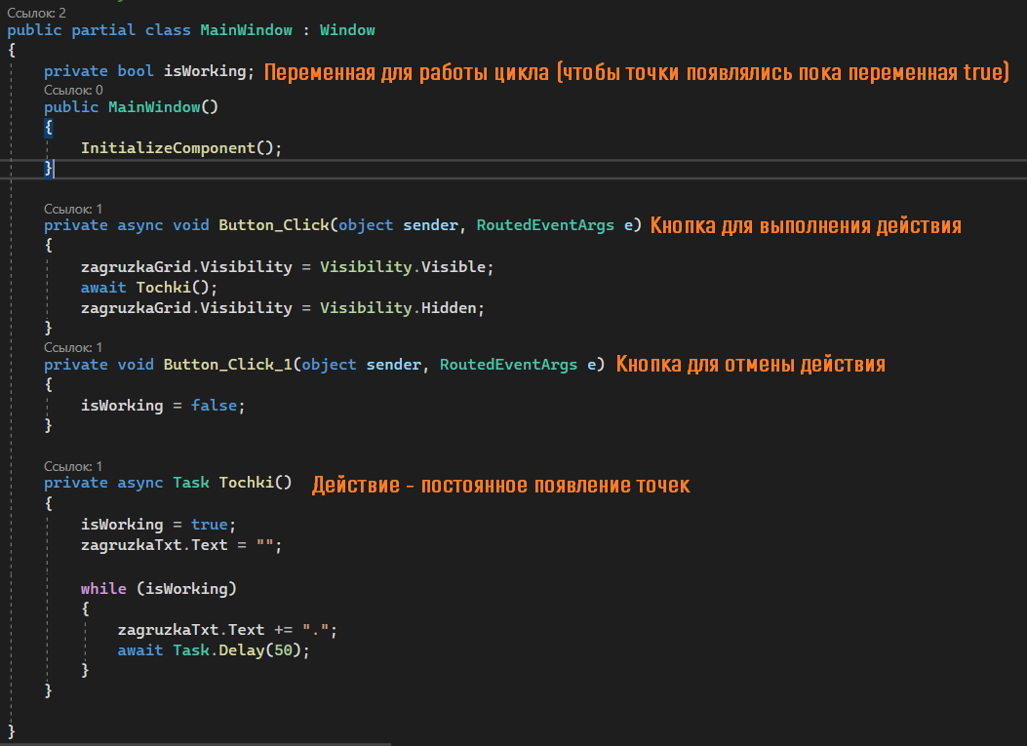
Но если я хочу иметь немного больше контроля над ситуацией (посмотреть, отменяется ли он в данный момент, уже отменился или еще продолжается), я буду использовать CancelationToken
Сам токен – некий enum, где хранятся состояния токена на данный момент. Чтобы мы смогли вызвать отмену токена, нам нужно создать CancelationTokenSource – источник. У каждой задачи свой источник токена.
Заменю bool переменную на CancelationTokenSource
Вместо isWorking = false теперь я могу вызвать отмену – isWorking.Cancel()
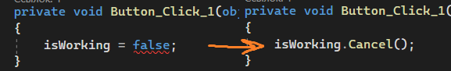
А сам цикл я заменю на следующий вызов
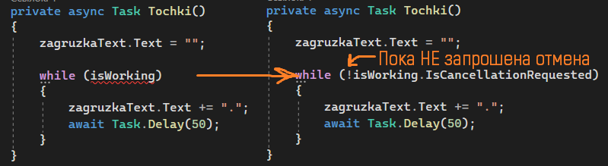
Если мы оставим все как есть, тогда у нас появится ошибка – токен был null. Нам нужно создавать токен каждый раз перед новой задачей
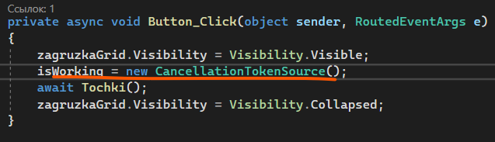
Так и правда можно оставить код, но это будет несколько неправильно. Наш метод все еще зависит от большой глобальной переменной, а метод должен принимать в себя любой токен отмены в любой момент. Для этого вместо глобальной переменной мы сделаем параметр – метод будет принимать в себя токен, чтобы он не зависел ни от каких внешних факторов
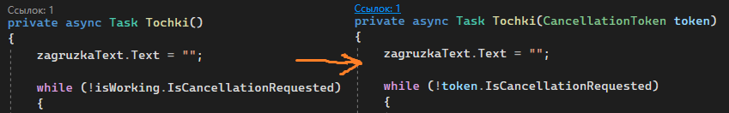
(На всякий случай, если мы не хотим всегда передавать токен, мы всегда в параметре можем написать CancelationToken token = default)
В полном формате наш код будет выглядеть следующим образом
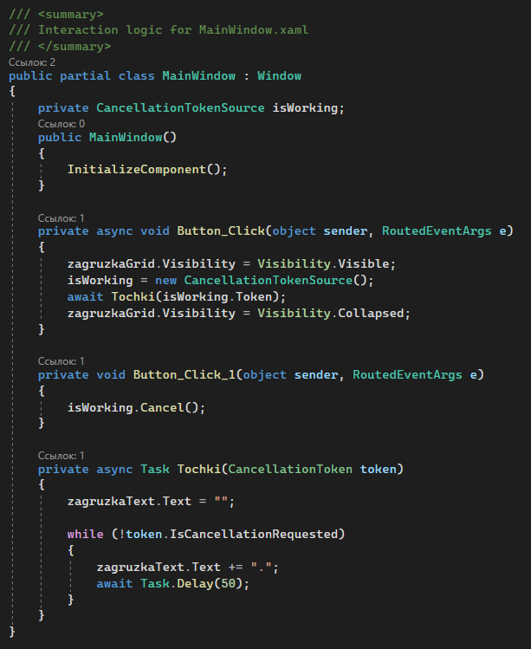
Однако, что это нам дало? Работает ведь так же, как работало с bool. А разница есть. Чтобы ее увидеть, нам необходимо посмотреть статус нашего таска. Сделаем следующее
Раз таск возвращает значение Task, значит ее можно поместить в переменную. Я создам глобальную переменную типа данных Task, чтобы у меня была возможность посмотреть на этот метод отовсюду
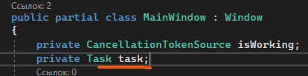
Вместо того, чтобы ожидать этот метод, я запишу его в переменную task. Если я записываю его в такую переменную, я не могу ожидать окончание этого метода, так как при await метод начнет возвращать void.
Чуть ниже пропишем ожидание этой задачи
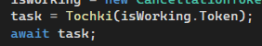
Теперь у меня есть доступ к этому методу. Воспользуюсь моей бесполезной кнопкой «Кликер». Дам ей название – statusBtn – и обработаю нажатие на нее.
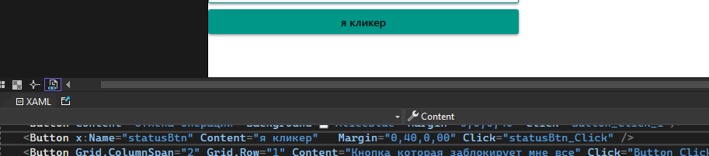Как только я нажимаю на эту кнопку, текст внутри нее будет меняться на статус моего таска при помощи task.Status
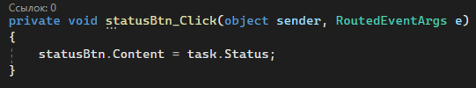
Теперь я могу посмотреть статус моей кнопки. На данный момент у меня есть 2 статуса –
- Waiting for activation – метод в данный момент идет
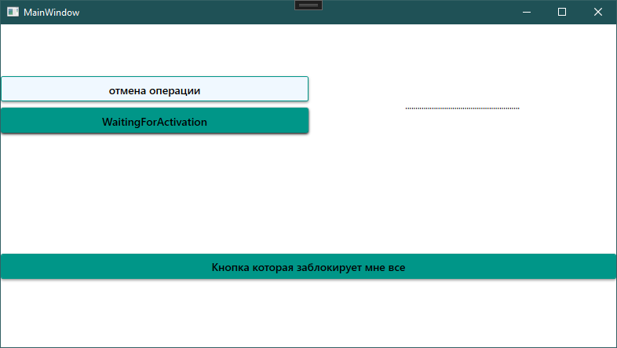
- Ran to completion – метод закончил свое выполнение. Такой статус может заработать в двух случаях – если метод правда закончил свое действие (например, у меня был не бесконечный цикл, а цикл for на 50 оборотов), и если я прервала его при помощи условия token.IsCancelationRequested. Во втором случае он также выдаст этот статус, потому что я просто прервала цикл – метод сам, без ошибок, дошел до конца
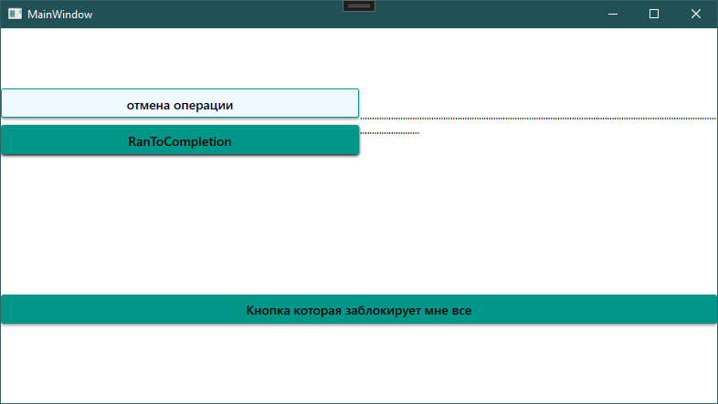
Чтобы посмотреть третий статус, я немного видоизменю метод Tochki. Создам бесконечный цикл while(true), и если токен запросил отмену – выкину ему ошибку об отмене.
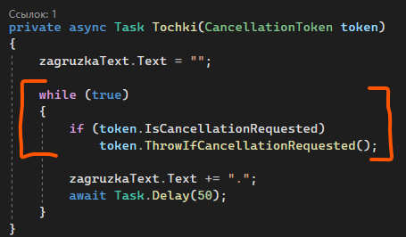
В этом случае, мы увидим третий статус задачи
- Canceled – задача отменена принудительно, метод закончился не самостоятельно, а из-за внутренней ошибки OperationCanceledException
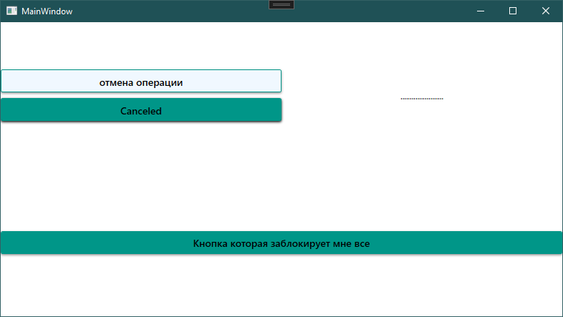
Эту ошибку можно обработать при помощи try-catch. Скажем, при отмене, я напишу в текстовом поле слово «Отменено». Саму ошибку я буду обрабатывать там же, где ждала этот метод
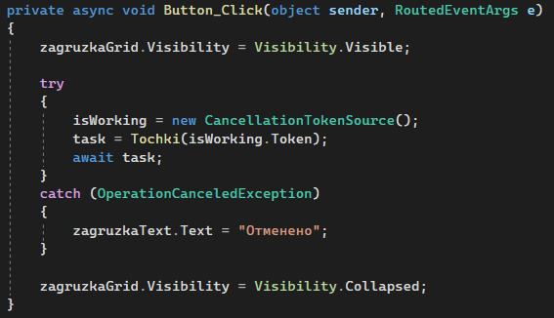
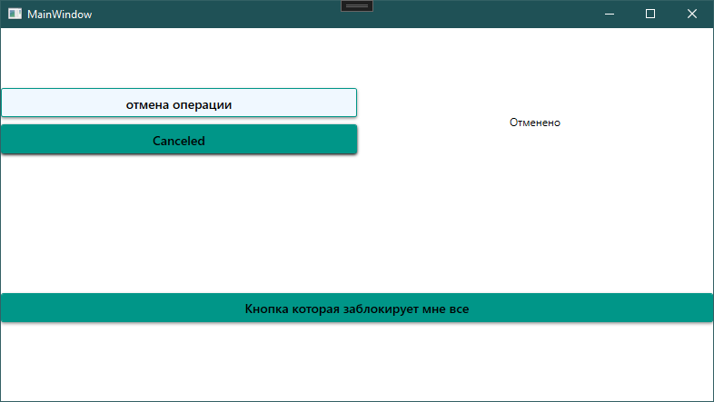
Эти три статуса позволят мне более подробно узнать в каком состоянии сейчас находится задача. Такого функционала bool нам дать не может, только если мы начнем очень костылять и создавать эти состояния самостоятельно
Более того, возвращаясь к потокам, при помощи CancelationToken мы можем отменять и их. Делается это при помощи той же передачи токена внутрь потока.
Итак, зачем нам нужен CancelationToken?
- Мы можем элегантно отменять задачи и говорить коду, какое действие должно произойти при отмене задачи
- С его помощью мы можем довести задачу до третьего состояния – отменено, и также обрабатывать его
- При помощи него можно отменять потоки
Также, чтобы не засорять наш компьютер, после работы с CancelationTokenSource и Task, не забудьте вызвать метод Dispose, который освободит все ресурсы компа, которые были затрачены на этот токен :)
